第一章 概述

一 .产品简介
本通信电缆故障全自动综合测试仪是采用现代微电子技术研制成功的高科技产品。具有脉冲反射和智能电桥两种测试方法，适用于测量视频监控电缆、有线电视同轴电缆、全塑电缆的断线、混线、地气、绝缘不良、接触不良等故障的精确位置。是缩短故障查找时间、提高工作效率、减轻线路维护人员劳动强度的得力工具。线路查修人员也可以用其进行线路工程验收和检查电缆电气特性。

二 .产品特点
- 采用脉冲反射测试法，可以测试断线、混线、绝缘不良等各种类型的故障。
- 具有自动测试功能，只需按动一次按键，故障点即可找到。
- 保留有手动测试功能。
- 采用中文菜单技术，易于掌握和使用。
- 可以永久保存10个测试波形，关机后不丢失，部分替代打印机功能。
- 采用自动增益和自动阻抗平衡技术，替代繁琐的电位器调节。
- 液晶显示屏具有背光功能，即使在晚上也能进行测试。
- 采用可充电锂电池，智能充电，无需值守。
- 体积小，重量轻，便于携带。

三 .技术指标
- 脉冲反射测试法：
- 最大量程16km，可以根据电缆长度选择适合的量程。
- 测试盲区：0m
- 测试分辨率：
最小量程时为1m
最大量程时为16m
- 脉冲宽度：60ns-10μs自动调节
- 阻抗平衡自动调节
- 增益调节：自动和手动相结合
0－40V可平滑变化的全波单次脉冲

2．
- 充电时间约10个小时
- 充满后连续工作时间6小时
- 体积：230×150×160
- 重量：2Kg

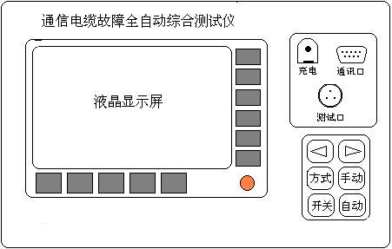四 .整机介绍
图1.4.1面板

1．面板设置（图1.4.1）：
- 开关键：仪器的电源开关。
- 自动键：在脉冲反射法下，按动后仪器进行自动测试 。
- 方式键：用于循环转换测试法。开机后仪器自动进入脉冲反射测试法界面。
- 手动键：脉冲法手动测试按键和电桥法测试按键。
- ◄和►: 为光标移动键：用来左右移动虚线光标，标定故障距离。
- 通讯口：与打印机等设备进行通讯的接口。（非标准配置）
- 测试口：用来插接测试导引线。
- 充电插口：仪器的充电插口。
- 充电指示：用充电适配器上信号灯来指示充电状态。
- 液晶显示屏：其左上的大部分用来显示测试波形和量程、波速度值、故障距离等信息。右侧和下侧显示按键名称。
- 黄色按键是背光键，光线暗时可以用其打开液晶背光，以便能够看清楚屏幕上的内容。该功能比较耗电，正常情况下请不要使用。
- 液晶显示屏的下方和右方一共有11个空白蓝色按键，对应并配合液晶下侧和右侧显示的按键名称，对仪器进行各种相应的操作。
在面板上有名称的六个按键和黄色按键的功能固定。围绕着显示屏的11个空白按键，下边5个，右边6个，开机后键名显示在紧邻的液晶屏幕边上。在以后的叙述中，讲到按动“某某”键，意思就是按动屏幕上显示的“某某”键名对应的空白按键。
2．测试导引线（图1.4.2）:
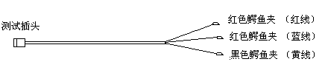
图1.4.2

测试导引线的末端一共带有三个鳄鱼夹。
在脉冲反射测试法下，只使用带有红色鳄鱼夹的两根线；在智能电桥测试法下，使用全部三根线。具体的使用方法在后面的章节中有介绍。

五 .通信电缆故障测试的基本步骤
- 故障性质诊断：
通信电缆故障的性质可以简单地分为以下几种：
● 断线：电缆的一根或多根芯线断开，通信中断。这种故障用脉冲法测试。
● 混线：指芯线对屏蔽层之间的绝缘层遭到破坏，绝缘电阻下降到很低的程度（几百到几千欧姆以下），甚至短路，通信质量受到严重影响。
绝缘不良：电缆芯线绝缘材料受到水或潮气侵入，使绝缘电阻下降，造成通信质量不佳，甚至阻断。这种故障类似于自混、他混、和接地，只是故障电阻较大（几千欧姆以上），故障程度较轻。通常，如果绝缘电阻小于2兆欧姆，就会对通信质量产生影响，需要进行排除。这种故障一般用脉冲法无法测出，需要改用电桥法测试。

线路出现故障后，应该首先使用测量台、兆欧表、万用表等工具确定线路故障的性质和严重程度，以便选择适当的测试方法。
测试人员了解线路走向和故障情况，有助于迅速确定故障点。当电缆发生故障后，对故障发生的时间、产生故障的范围、电缆线路所处的环境、接头与人孔井的位置、天气的影响及可能存在的问题等，进行综合考虑。根据测量的结果，粗略判断一下故障的段落。

- 选择测试方法:
故障电阻小于几百至几千欧时，我们成为低阻故障，反之称为绝缘不良或高阻故障。高阻和低阻之间没有明确的界限。
脉冲法适合于测试断线和低阻混线故障。比较严重的绝缘不良故障，有时也能用脉冲法测试。脉冲法操作直观、简便、不需要对端配合，在测试时应首先使用。

- 故障测距：
测试时，应首先断开与故障线对相连的局内设备。先在局内测试，确定出故障点的最小段落，然后到现场进行复测，确定故障点的精确位置。

- 故障定点：
根据仪器测试的结果，对照图纸资料，标定出具体的故障点的位置。图纸资料不全或有误时，可以根据所掌握的电缆线路情况，估计出故障点的大致位置，然后根据故障情况，结合周围环境，分析故障原因，直至找到故障点。例如，在估计的范围内有接头，就大致可以判断故障点在接头内。量程越远，测量误差越大。

第二章 脉冲测试法
脉冲法适合于测试断线和低阻故障。

一 .测试原理
向线路发射一个脉冲电压信号，当线路有故障时，故障点输入阻抗Zi不再是线路的特性阻抗 Zc 而产生脉冲反射，其反射系数：
ρ=（Zi-Zc）/(Zi+Zc) (1)

反射脉冲电压幅值：
Un=ρUi=[(Zi-Zc)/(Zi+Zc)]Ui (2)

由式（1）可知；当线路出现断线故障时Zi→∞，ρ=1，反射脉冲的极性为正，如图2.1.1a；而当线路出现短路故障时Zi→0，ρ=-1，反射脉冲的极性为负，如图2.1.1b，实际情况中，线路一般是绝缘不良故障，反射系数的绝对值小于1。
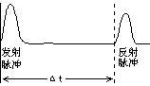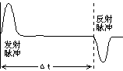

a.断线故障波形 b.混线故障波形
图 2.1.1

从仪器发射脉冲开始计时，直至接收到故障点反射脉冲的时间为Δt，Δt是脉冲在测试点和故障点之间往返一次的时间。设故障距离为L，脉冲在线路中的传播速度为V，则：
L=VΔT/2
Δt由仪器自动计时，并结合设置的波速度V,得出故障距离L。实际上脉冲在电缆的传播过程中，遇到所有的阻抗不匹配点，如接头、复接点等，均会产生反射。用波形的方式把被测试电缆的特性显示在屏幕上。用户通过识别反射脉冲的起始位置、形状及幅度，测定故障点或阻抗不匹配点的距离，判别故障及不匹配点的性质。

二 .脉冲测试法的几个基本概念
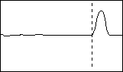
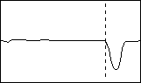
波形：脉冲测试法靠波形来反映电缆的情况，正确理解波形是使用脉冲法的关键。由于仪器内设有自动阻抗平衡电路，可以将发射脉冲的幅度压缩的很小，基本上只显示反射脉冲，更便于观察。因此图2.1.1的波形，在测试时应是图2.2.1的形状。

a.断线故障波形向上 b.混线故障波形向下
图2.2.1

故障点标定：反射脉冲波形的起始点（如图2.2.1中虚线的位置）是故障位置。屏幕的最左侧作为发射脉冲的起始点，将虚线光标移动到故障反射脉冲波形起始点，此时屏幕上显示的距离值就是故障距离。自动测试时仪器能够自动把虚线光标移动到故障反射脉冲的起始点，但有时需要手动修正虚线光标的位置。虚线光标在其他位置时，显示的距离值没有实际意义。
量程：仪器的最大测试距离是16公里，开机后自动设定为200米。屏幕上显示的是选定量程内的电缆测试波形。假如测试一条1500米长的电缆，可以从最小的200m开始测试，并逐步增加测试量程，直至能显示全长的2000米量程。自动测试时仪器自动变换测试量程。
波速度：从上节测试原理中我们知道，测距实际上是在测时间，时间乘以脉冲传播速度得到距离值，因此必须首先知道精确的波速度。脉冲在电缆中的传播速度称为波速度。经试验得知，波速度只与电缆芯线的绝缘材料有关。例如全塑电缆的波速度为201m/μs(201米每微秒)。仪器预存了几种常用电缆的波速度值，可以用选择电缆的方法设定波速度。由于生产厂家和生产工艺的不同，相同类型的电缆的波速度可能略有差异，可以通过测试来校准，详细方法见本章第七节。
增益：是指仪器对反射脉冲的放大倍数，调节增益可以改变屏幕上显示的波形的幅值，可以通过相应的按键增加或减小增益。反射脉冲的幅值以调到接近于满屏为最佳。自动测试时仪器自动调节增益。
阻抗平衡：仪器内部有一平衡电阻网络，通过调节使之与电缆的特性阻抗相匹配，以尽量减小仪器发射脉冲对接收信号的影响，突出反射脉冲，便于判断故障点。测试时仪器自动调节阻抗平衡。

三 .脉冲测试界面介绍
按动“开机”键，仪器先显示欢迎画面及当前时间（此时可以调整时间，调整方法见本章第九节），稍候进入脉冲测试界面。
脉冲测试界面采用菜单管理。菜单名在屏幕的最下部显示，共有5个，选中时反色显示；相应的菜单功能项在屏幕的最右部显示，共有6个，被选中时闪烁。
屏幕上显示的内容主要有：测试波形，五个菜单名及相应的功能项，在“量程”、“变比”、“波速”、“认定”、“主令”菜单名的上方分别显示的是当前的测试量程、波形显示比例、波速度值、增益值、电池容量以及记忆比较符号等。波形右上角的数字是虚线光标所在位置的距离。
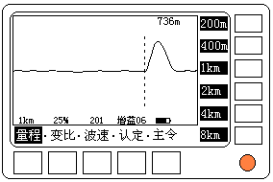
- 量程菜单：
图2.3.1量程菜单

用于选择测试量程。按动“量程”键后，屏幕显示如图2.3.1，其功能项为：“200m”、“400m”、“1km”、“2km”、“4km”、“8km”、“16km” 。若要选择某个测试量程，只需按动其相对应的空白按键。
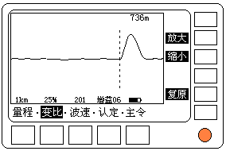
- 变比菜单：
图2.3.2变比菜单

用于改变波形的显示比例，对波形进行横向的放大和缩小。按动“变比”键后，屏幕显示如图2.3.2。其功能项为：“放大”、“缩小”、“复原”。功能分别是将以虚线光标为中心的波形横向放大、缩小和恢复原状。200m量程时无需变换显示比例。
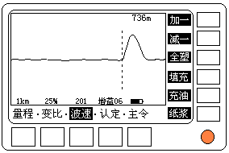
- 波速菜单：
图2.3.3波速菜单

调整或选择波速度值。按动“波速”键后，屏幕显示如图2.3.3。其功能项为：
- 加一：用于增加波速度值，按一下，波速度值加一，连续按，连续加。
- 减一：用于减小波速度值，按一下，波速度值减一，连续按，连续减。
- 全塑：预存了全塑（聚乙烯）电缆的波速度：201m/μs。
- 填充：预存了填充聚乙烯电缆的波速度：192m/μs。
- 充油：预存了充油电缆的波速度：160m/μs。
- 纸浆：预存了纸浆电缆的波速度；216m/μs。

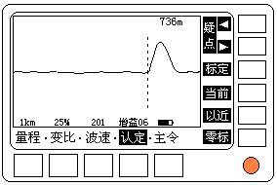
- 认定菜单：
图2.3.4认定菜单

自动测试完成后，用来翻看可疑点，认定故障点。按动“认定”键后，屏幕显示如图2.3.4。其功能项为：
- 疑点◄：查看前一个可疑点。
- 疑点►：查看后一个可疑点。
- 标定：光标重新自动标定故障反射脉冲起始点。
- 当前：在当前测试量程下，自动进行阻抗平衡和增益调节，并且自动标定。
- 以近：搜索当前量程内的电缆故障点。先根据电缆全长，确定最大测试量程，按动“以近”键，仪器从最小量程（200m）到当前量程依次搜索、定位。这样做能够缩小搜索范围，减少测试时间，减少虚假可疑点（如终端二次反射）。
- 零标：按动一下，虚线光标位置处显示一个实线光标，并且作为坐标零点。如果在故障点前后不远处有接头反射，为了确定故障点和接头的相对位置，可以将接头位置设置为零点，将虚线光标移到故障点，这样显示的距离为接头到故障点的距离。
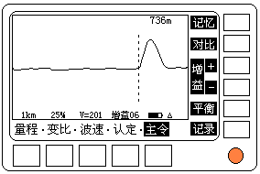
- 主令菜单：

2.3.5主令菜单

主要的控制功能，一般在手动测试时使用。按动“主令”键后，屏幕显示如图2.3.5。其功能项为：
- 记忆：记忆当前的波形，为对比时使用。在“主令”的右上角显示符号“Δ”作为已记忆标示。
- 对比：用于同时显示当前测试波形和记忆波形。可以将故障线对和完好线对的测试波形进行对比，明显分岔之处，一般就是故障点，如图2.6.1。按动一次该键，记忆符号变为▲；再次按动该键，放弃对比，记忆符号变回Δ。
- 增益+：按动一次，增益增加一级，连续按连续加，并显示新的测试波形。
- 增益-：按动一次，增益减小一级，连续按连续减，并显示新的测试波形。
- 平衡：在增益、量程等测试条件保持不变的情况下，自动进行阻抗平衡调节，尽量减弱发射脉冲的影响，令故障波形更容易识别。
- 记录：按一下，进入记录管理，详细介绍见本章第八节“记录管理”。

四 .脉冲测试接线方法
- 接好测试导引线：将测试导引线插到仪器“测试口”上。请注意插头上有定位槽。
- 脉冲测试接线：是芯线间存在故障时，将两个红色鳄鱼夹分别夹故障线对的两根芯线；是接地（屏蔽层）故障时，将两个红色鳄鱼夹分别夹故障芯线和地。脉冲测试法下黑色鳄鱼夹不用，两个红色鳄鱼夹不加区分。

五 .自动测试
一般先进行自动测试，当情况比较复杂，自动测试没有得到正确结果时，再改用手动测试。
自动测试完成后，仪器给出几个可疑点，根据具体情况（如电缆全长，故障性质等）可以很快找到真正的故障点。
- 自动测试：按动一下“自动”键，进入自动测试。仪器将从小到大，搜索每一个量程。可疑点在波形右上角用符号“∧”标示，最后将距离最近的一个可疑点的波形、故障距离以及故障性质显示出来。故障距离和故障性质显示在波形的右上角。如图2.5.1是一个断线故障的自动测试画面。

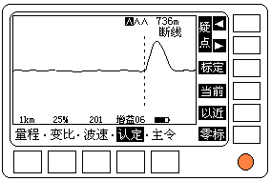
图2.5.1一个断线故障的自动测试画面

- 查看可疑点：自动测试完后，仪器停在“认定”菜单，并在波形右上角显示一串“∧”符号，表示找到的几个可疑点，其中有一个反显，表示这一个可疑点的波形正在显示，如图2.5.1。如果要观察前一个可疑点，按动“疑点◄”键，即显示前一个可疑点的波形及故障距离和故障性质，同样，按动“疑点►”键可以观察后一个可疑点。
- 排除假的可疑点：仪器给出的可疑点，有些不是真正的故障点，需要人工排除。比如，已知电缆全长是500米，那么故障距离肯定小于500米，500米左右的可疑点是电缆末端反射，是电缆全长两倍的可疑点是二次反射，都不是故障点。又比如，已知电缆是混线故障，那么，所有显示为断线故障的可疑点都不可能是故障点。
- 调整波速度：如果当前电缆波速度与实际情况不符，则要进入“波速”菜单，选择电缆类型，或者直接手动调整波速到合适的数值。
- 微调光标，精确定位：如果认为仪器自动标定的故障距离不够精确，可以按动光标移动键，调整光标的位置。
- 平衡和增益调节：如果当前显示波形的平衡或幅值不太理想，可以按动“当前”键进行自动平衡和增益调节。
- 已知电缆全长的自动测试：若知道电缆的全长，可以先设定仪器的测试量程，然后转到“认定”菜单，按动“以近”键，仪器即在这个量程内搜索，得到的可疑点将缩小量程，更易于判断。

六 .手动测试
当线路的情况比较复杂，自动测试没有找出正确的故障点时，就需要进行手动测试。
- 选择测试量程：可以从小到大逐步变化，直到能看到电缆全长。
- 调整波速度：通过在波速菜单中选择电缆类型，或者根据仪器附带的波速度表手工调节波速度。
- 测试：按动“手动”键，进行手动测试。按动一下，测试一次。按动光标移动键将光标移动到反射脉冲的起始点。如果在当前量程内看不到故障反射脉冲，可以进入“量程”菜单改变测试量程，重新测试。最好从200m量程开始并逐步增大量程进行查找。
- 增益调节：如果反射脉冲的幅值太大或太小，可以在“主令”功能项中，按动“增益+”或“增益-”键，增大或减小增益值，仪器会自动显示增益改变后的波形。
- 自动阻抗平衡：按动“平衡”键，仪器自动进行阻抗平衡调节，可以尽量减小发射脉冲的影响，让反射脉冲更容易识别。
- 记忆、对比：如果不容易判断反射脉冲是故障点，还是接头。可以先测试故障线对，并在“主令”功能项中，按动“记忆”键，记忆下当前的测试波形；然后不要改变任何参数，测试一条好线对；再按动“对比”键，两个波形将同时显示，两个波形出现明显差异的地方一般就是故障点。如果两个波形在同一个地方出现脉冲反射，可以断定是接头。如图2.6.1。

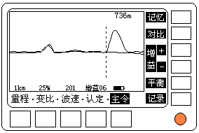
图2.6.1

- 波形缩放：如果想看清楚局部波形的细节，可以在“对比”菜单下，按动“放大”键放大虚线光标周围的波形，按动“缩小”键可以逐步恢复，按动“复原”直接恢复原样。
- 光标零点：故障距离较远时，测试分辨率降低。如果故障点前后不远处有接头反射，可以测量故障点和接头之间的距离，这样便于定点。先将虚线光标移动到接头反射脉冲的起始点，在“认定”菜单下，按动“零标”键，虚线光标变为实线光标，再按动光标移动键，将虚线光标移动到故障反射脉冲的起始点。这时显示的距离值为接头到故障点之间的距离(即两个光标之间的距离)。如图 2.6.2。

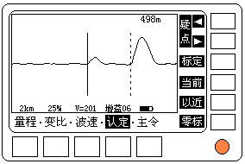
图 2.6.2

七 .波速度的测量和校准
如果知道电缆的准确长度，可以用仪器来测量和校准电缆的波速度。从电缆中找出一条好线对，测出远端开路的反射波形。如果测量的电缆全长与实际长度有差别，可以在“波速”菜单下，按动“加一”或“减一”键调整波速度，直到测量值和电缆的实际长度相等。此时的波速度值即为这条电缆的实际波速度。

八 .记录管理
仪器能够长期保存10个测试波形。该功能在一定程度上可以替代打印机。
- 进入记录管理：在“主令”菜单下，按动“记录”键，即进入波形记录管理，如图2.8.1。屏幕左上角的一排符号“〇”表示已经保存的波形，按测试时间先后排列。其中有一个符号带黑框，表示该波形正在显示。

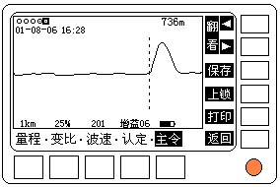
图2.8.1

- 保存当前波形：进入记录管理后，按动“保存”键，当前的测试波形存入永久保存区，保存标志增加一个，当前时间同时在左上角显示。如果10个保存区已经占满，则将挤掉最早存入而且没有上锁的一个波形。
如果需要保存波形，必须在进入“记录”菜单后马上按动“保存”键。如果先翻看了已保存波形，会将当前的测试波形冲掉，就需要退出记录管理，重新测试得到需要保存的波形。
- 锁定已保存的波形：如果防止一个已经保存的波形被后来存入的波形挤掉，可以按动“翻看◄”或“翻看►”键，翻到需要上锁的波形，再按动“上锁”键，就可以将这个已保存的波形上锁，保存标志变为“⊙”。如果想解除上锁，可以翻到这个波形，按动一下“上锁”键即可以解锁。
- 翻看存档波形：按动“翻看◄”或“翻看►”键，可以来回翻看存档波形，波形的测试时间同时显示在左上角。对存档波形，可以移动虚线光标和改变波速度，不能改变量程和显示比例，也不能改变增益和平衡。
- 打印：用附带的通讯线（和微型打印机一起选配）连接好仪器的“通讯口”和微型打印机的串行口，按动“打印”键，当前屏幕上的内容就会被打印出来。
- 退出记录管理：按动“返回”键，可以退出波形记录管理，返回到原来的“主令”菜单。进行手动或自动测试也会退出记录管理。

九 .时间调整
仪器内设有实时时钟。开机显示欢迎画面时，屏幕下部显示当前时间，如果误差过大，可以按动“时间”键，进入时间调整画面。如图2.8.2。时间以“年-月-日 时-分-秒”的格式显示。
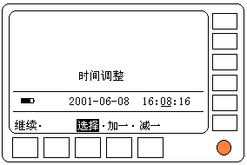
图2.8.2

按动“选择”键选择需要调整的项目，被选中的项目的下方会出现一个闪烁的横杠作为标志，按动“加一”或“减一”键对被选中的项目进行调整。例如：要将“2001-12-12 08：15：16”中的2001改为2002，首先反复按动“选择”键选中它，然后按动一次“加一”键把2001改为2002。调整结束，按动“继续”键仪器进入测试程序。

第三章 智能电桥测试法
一 .电桥测试原理
我们知道电缆芯线中有一定的电阻，而且单位长度内的电阻值是相同的，假设整个芯线的电阻是R，如果能测量出故障点到一端（测试点）的芯线电阻是Ra，并且知道芯线的准确长度L，设故障距离是La。则：
La=（Ra/R）L
芯线电阻率会受温度变化和线径不同的影响，但这些影响在电缆全长范围内是一样的，使用Ra/R这种比例计算的方法，可以消除这些影响。
测试时，仪器首先自动计算Ra/R，然后需要手工输入一些数据才能计算出La。如果整条电缆的线径一致，只需要输入准确的电缆长度(L)；如果电缆由不同线径的电缆分段组成，需要输入分段线径和分段长度（祥见本章第三节的介绍）。
该仪器采用的是智能电桥技术，用户只需要接好线，输入长度、分段线径等数据，按动几个按键，故障距离就会计算出来。

二 .电桥测试界面介绍
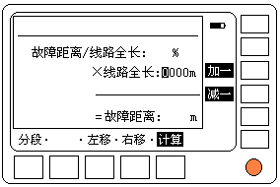
按动“开关”键打开仪器，仪器自检并显示欢迎画面后，按动“方式”键（“方式”键用来转换测试法），进入电桥测试界面。如图3.2.1。

图3.2.1
“故障距离/线路全长=××%”是仪器自动测试出来的比例值（即上节中的Ra/R）；“线路全长=××××m”是需要用户输入电缆的准确长度值（最大9999m）；“故障距离=××××m”是仪器最终计算出来的故障距离。测试过程中绝缘电阻值和环路电阻值显示在屏幕上部（祥见本章第三节和第四节）。
按键“分段”、“左移”、“右移”、“加一”和“减一”用于输入线路长度和分段线径等数据。当测试完成，而且输入线路长度等数据后，按动“计算”键得出故障距离值。

三 .电桥测试步骤
- 接线：绝缘不良故障分为芯线对地绝缘不良(接地)、同一线对的两个芯线之间绝缘不良(自混)和不同线对之间绝缘不良(他混)等几种情况，接线前必须有一个明确的判断。我们先以芯线对地绝缘不良的情况为例进行介绍：
● 测试前最好能把故障点确定在一个最小区段内，如两个交接箱之间。我们在此区段的一端进行测试，在另一端作接线配合。在此我们把进行测试的一端叫做测试端，另一端叫做配合端。
● 找出一根对地绝缘电阻较小的芯线（注意：是单根线）作为测试故障线，将其两端的线路或设备断开。
● 再找出一根对地绝缘良好的芯线（也是单根线）作为测试辅助线，将其两端的线路或设备断开。好线对地绝缘电阻要大于故障线对地绝缘电阻至少100倍以上，越大越好。
● 在配合端将好线和故障线短接(即配合端环路)。
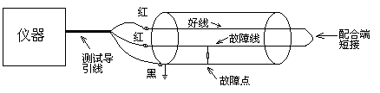
- 将测试导引线末端的黑色鳄鱼夹接地，两个红色鳄鱼夹分别接好芯线和故障芯线（两个红色鳄鱼夹可以互换，但红色鳄鱼夹和黑色鳄鱼夹要严格区分）。如图3.3.1

图3.3.1接地故障接线
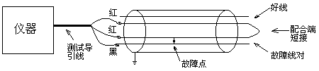
● 同一线对的两个芯线之间绝缘不良（自混）和不同线对之间绝缘不良（他混） 的接线方法，除了黑色鳄鱼夹接线不同外，其余夹子的接法与前面一致。接线方法如图3.3.2和图3.3.3。
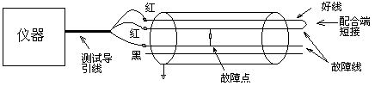
图3.3.2自混故障接线

图3.3.3他混故障接线

- 在电桥测试接线过程中，故障情况的判断、好线和故障线的选定、芯线在配合端良好短接、三个鳄鱼夹的接线等环节一定不能出差错，否则测试很容易失败。

- 测试：
- 如果接线没有错误，按动“手动”键，仪器开始测试。

仪器首先测量线路绝缘电阻和环路电阻，并显示在屏幕上端。如图3.3.4。
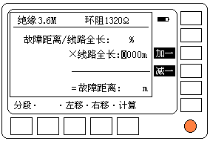
图3.3.4
如果配合端没有短接，则分别显示两个红色鳄鱼夹对黑色鳄鱼夹的绝缘电阻值和“未环路”字样。如图3.3.5 。这时需要检查接线是否正确，然后重新测试。图3.3.5中的“红黄”、“ 蓝黄”字样指的是三根导引线。
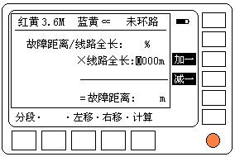
比较两个绝缘电阻值的大小，可以区分好线和故障线。好线的绝缘电阻大，甚至显示无穷大（∝表示无穷大，下同），故障线的绝缘
图3.3.5
电阻小的多。

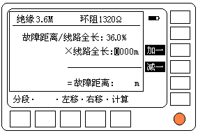
如果接线无误，测试会继续进行，最后得到故障距离和电缆长度的比值，如图3.3.6。下一步手工输入电缆全长等数据即可得到故障距离（输入方法见下一节）。整个测试过程大约需要一分钟。

图3.3.6
- 输入数据、计算：
上一步只是测试出故障距离和电缆长度的比值，需要手工输入准确的电缆长度等数据，才能计算出故障距离(请注意：这里所说的电缆长度指的是正在测试的故障区段的电缆长度，即从测试端到配合端的电缆长度)。电缆长度可以通过查阅安装资料或使用该仪器的脉冲法测量得到。电缆不分段和分段两种情况的输入方法不尽相同。
A．电缆不分段时的输入方法：
所测试的电缆故障区段由同一线径的电缆组成，不分段。例如知道所测试的故障区段的长度是986米，测试完后，按以下步骤输入：
“线路全长=0000m”中的第一位在闪烁，提示该位可以输入数据。由于电缆长度是986米，所以第一位不需要改动。
按动“右移”键，“线路全长=0000m”中的第二位开始闪烁。
按动九次“加一”键或按动“减一”键一次，显示变为：
“线路全长=0900m”
再按动“右移”键，“线路全长=0900m”中的第三位开始闪烁。
按动八次“加一”键或按动“减一”键两次，显示变为：
“线路全长=0980m”
再按动“右移”键，“线路全长=0980m”中的第四位开始闪烁。
按动六次“加一”键或按动“减一”键四次，显示变为：
“线路全长=0986m”
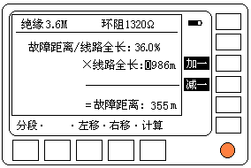
改动数据的方法和上面一样。输入完成，按动“计算”键，得出故障距离。如图3.3.7

图3.3.7
B．电缆分段时的输入方法：
有时，所测试的电缆故障区段由几段不同线径的电缆组成，不同线径的芯线的电阻率不一样，需要分段输入长度和线径的数据。如果用电缆不分段时的计算方法，测试误差会很大。
测试完后，按动“分段”键，屏幕显示如图3.3.8。

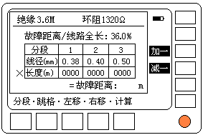
图3.3.8

图中有一个三行四列式表格，第一行为分段序号1-3，表示可以输入三段电缆的数据；第二行为每段的线径，线径可以从0.30mm到0.99mm。第三行为每段的长度，长度可以从0m到9999m。要从测试端开始，有近到远依次输入每段的数据。如果只有两段，则第三段的长度输入为0000。
表格中一共由六个可以输入的数据区，按动“跳格”键可以依次选中六个数据区，被选中的数据的首位闪烁。每个数据的输入方法和电缆不分段时的输入方法一样。
输入完成，按动“计算”键，仪器计算出故障距离。
在分段输入状态下，按动“分段”键，可以回到不分段输入画面。

四 .兆欧表和欧姆表功能
电桥测试法附带有兆欧表和欧姆表功能，可以测量线路绝缘电阻和环路电阻。
1．兆欧表功能：
在电桥测试界面下，可以用测试导引线的任何一个红色鳄鱼夹和黑色鳄鱼夹配合进行兆欧表测试。
例如测试某个芯线的对地绝缘电阻，将黑色鳄鱼夹接地（黑色鳄鱼夹接黄色导引线），任一个红色鳄鱼夹接待测芯线，如图3.4.1。接好线后按动“手动”键，稍候屏幕最上端显示测试结果。
假如绝缘电阻为3.6MΩ，红色鳄鱼夹接红色导引线，显示为“红黄3.6M 蓝黄∝ 未环路”。假如红色鳄鱼夹接蓝色导引线，显示为“红黄∝ 蓝黄3.6M 未环路”。如图3.3.5
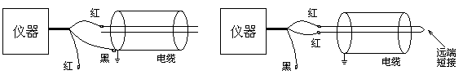
图3.4.1 兆欧表接法 图3.4.2 欧姆表接法

2．欧姆表功能：
在电桥测试界面下，两个红色鳄鱼夹配合可以测试环路电阻，接线方法如图3.4.2，被测试的芯线对的远端一定要短接，两个红色鳄鱼夹分别接两根芯线（两个红色鳄鱼夹可以互换），按动“手动”键，稍候结果显示在屏幕最上部。假如环阻为1360Ω，则显示为“绝缘∝ 环阻1360Ω”。

五 .电桥法测试经验
- 电桥测试接线一定要认真，每一步都要严格按照说明书的要求执行。如果最后显示“测试失败”，需要从头一步步查起。
- 可以多次重复测试，并比较测试结果是否一致，然后取平均值作为最终结果。如果测试结果相差太大，而且没有规律，可能是线路的干扰太大，可以等到线路相对空闲时再测试。

第四章 充电

该仪器采用可充电锂电池供电，当屏幕上的电池符号闪烁，同时仪器发出嘀嘀声时，表示电池欠压需要充电。锂电池没有记忆效应，可以随充随用。
仪器采用智能充电管理，充电时充电器指示灯为红色亮；充满后充电器指示灯为绿色亮。充电时间约三个半小时。
不要使用其他规格的充电器。
仪器使用和充电不能同时进行，开机状态下接充电器，仪器会自动关机；同样在充电时开机，充电会自动停止。

第五章 一般问题处理

- 现象：无法开机，或开机后很快自动关机。
原因：电池电压不足。
处理：充电。
- 现象：开机后，仪器显示混乱，而且无法关机。
原因：仪器受到强干扰，已死机。
处理：插上充电器，仪器会自动关机。拔下充电插头，重新开机。
出现不易解决的问题时，请用户不要自行拆机维修，以免扩大故障范围，请您及时与我们联系。

附录1:几种常见故障波形
- 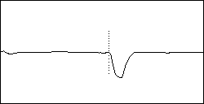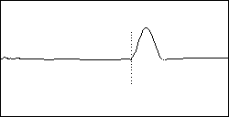混线:波形向下 2.断线:波形向上

- 屏蔽层断开：接近于断线波形 4.感应线圈：接近于断线波形
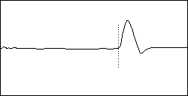
5.接地 接近于混线波形 6.浸水：波形变化比较缓慢
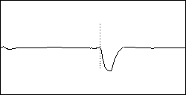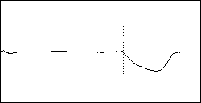

7.错对:与测试点相近的第一个错接点出现正的反射，并在第二个错接点产生负的反射。

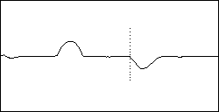

8.远距离故障波形
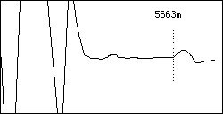 当故障点距离测试点较远时，由于线路损耗的存在，反射脉冲的幅度非常小，而仪器起始脉冲的幅值会远远大于故障反射脉冲，此时要加以区分，如下图为一个5663m的断线反射脉冲。

9.接头反射波形
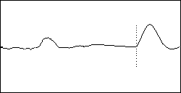正常的接头反射脉冲的幅值比较小，变化比较平缓，或呈现“S”状，而故障点反射脉冲副值较大，起始点较陡。如下图,前面一个脉冲为接头反射。可以对照图纸,查找接头的位置。如图8.4。

附录3：部分电缆的参考脉冲传播速度：
序号 | 电缆绝缘介质 | 波速度（m/μs）
1 | 空气绝缘 | 294
2 | 空气-隔垫同轴 | 282
3 | 泡沫聚乙烯 | 246
4 | 聚四氟乙烯（特氟隆） | 213
5 | 聚乙烯 | 201
6 | 填充聚乙烯 | 192
7 | 纸（纸浆0.134μF/Km） | 216
8 | 纸（0.117μF/Km） | 264
9 | 交联聚乙烯 | 156-174
10 | 纸、充油 | 150-168
11  12 | 高分子聚合物  同轴电缆 | 168-186  238

